Hướng dẫn chạy và cài đặt

1. Sơ lược về project

* Ngôn ngữ lập trình: C#.
* Framework: .NET 5
* Cơ sở dữ liệu: SQL Server.
* IDE: Visual Studio 2022.

2. Hướng dẫn cài đặt

2.1 Hướng dẫn cài đặt Visual Studio 2022

* Truy cập lên trang <https://visualstudio.microsoft.com/downloads/>, chọn bản Community và tiến hành download.

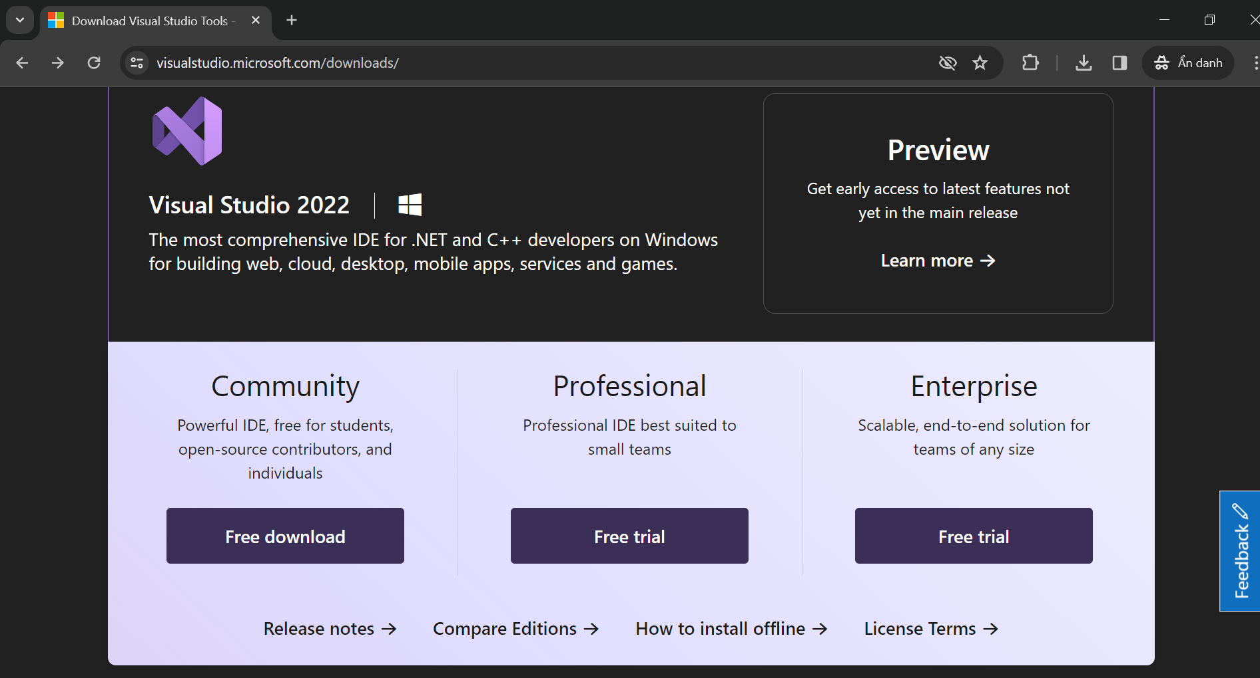

* + Sau khi download xong, chạy file VisualStudioSetup.exe để cài đặt.

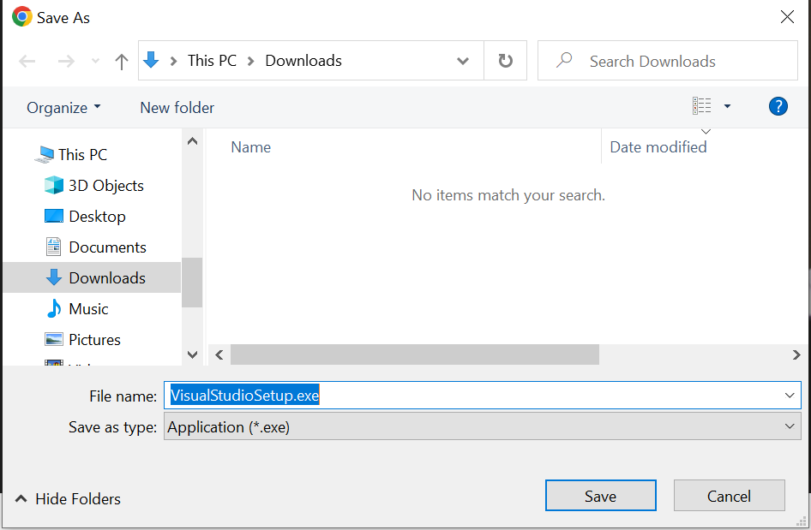

2.2 Hướng dẫn mở Project

* Mở thư mục OnlineShop chứa project, mở file OnlineShop.sln bằng Visual Studio 2022 (nếu chưa cài đặt .NET 5 thì cài đặt theo gợi ý của hệ thống).

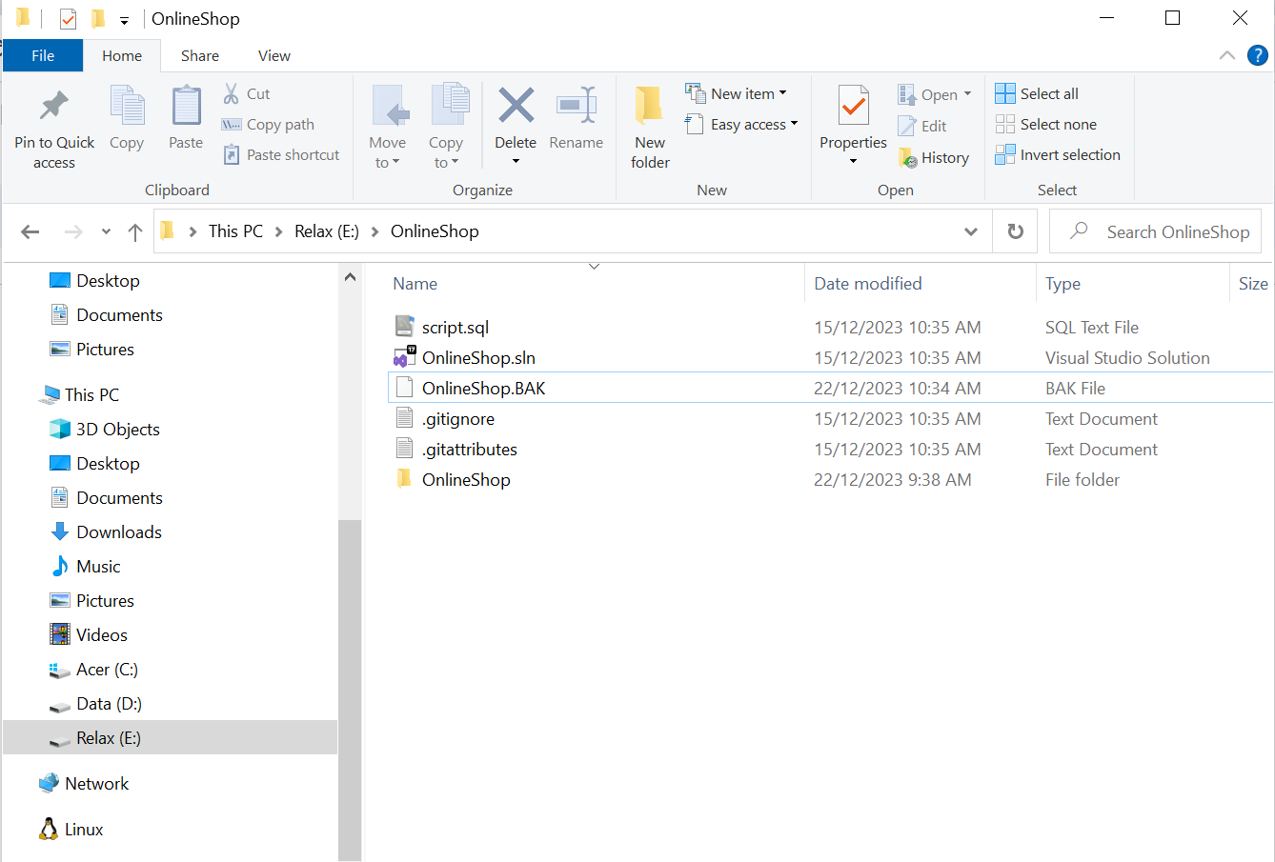

2.3 Hướng dẫn tạo cơ sở dữ liệu

* Mở SQL Server, click chuột phải vào Database > Restore Database… > Chọn Device và click … > Add > Chọn nơi lưu trữ file OnlineShop.bak (nằm trong project) > OK > OK.

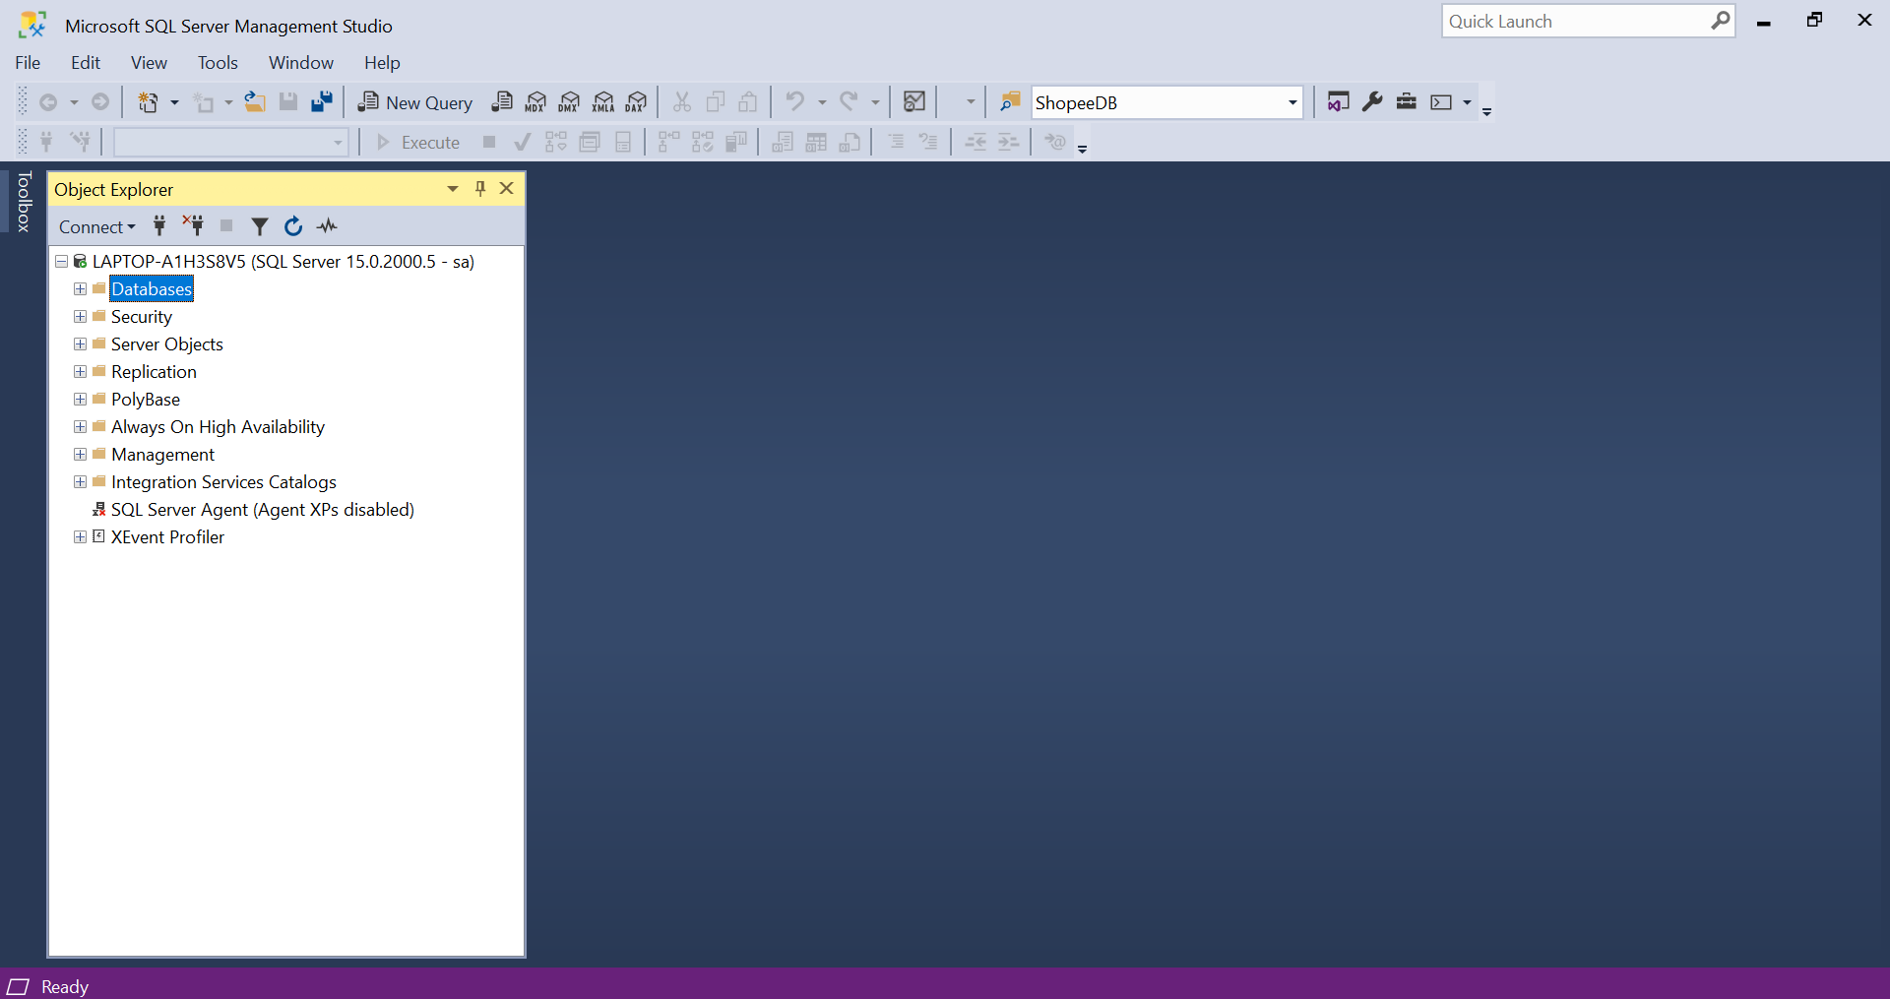

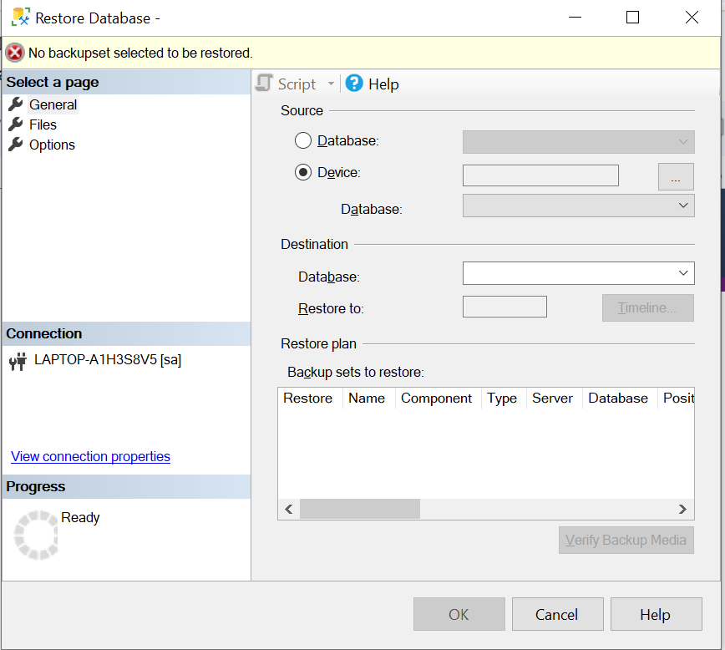

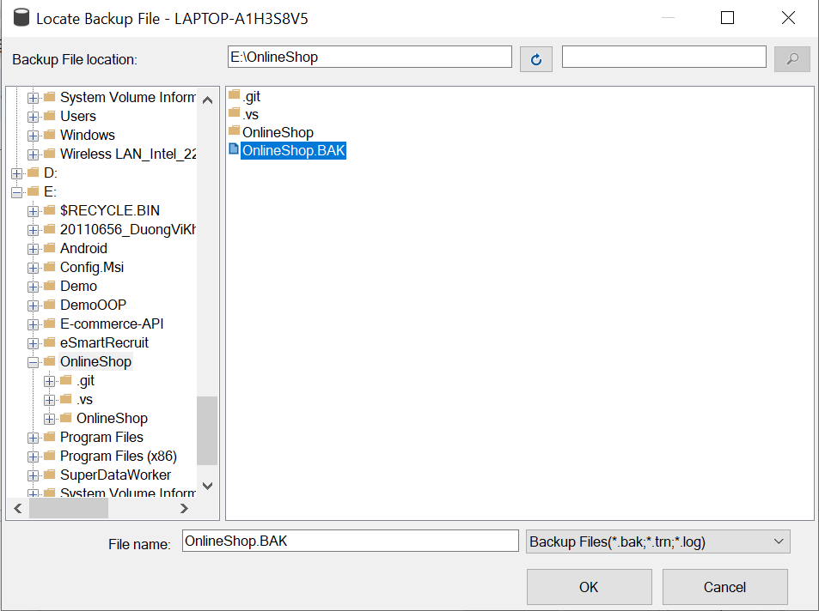

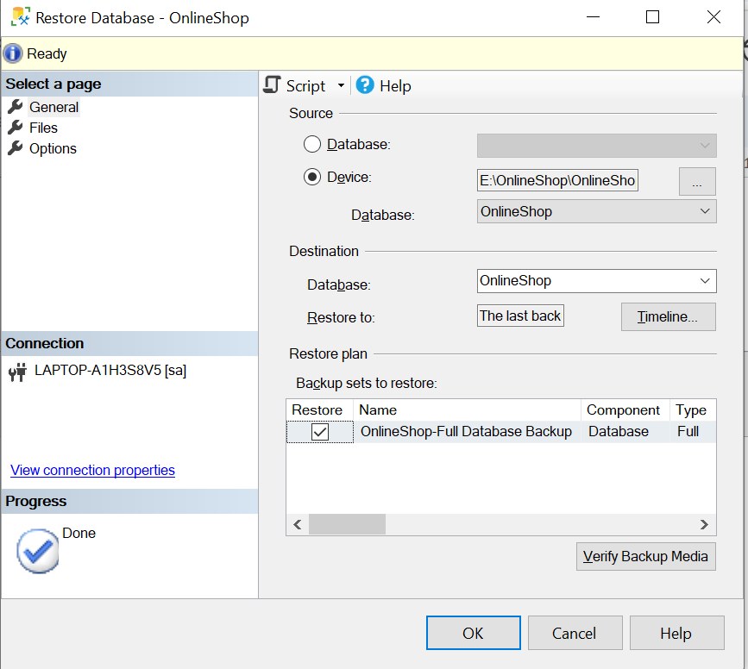

3. Hướng dẫn chạy project

* Sau khi mở project, truy cập vào phần appsettings.json và sửa lại đường dẫn ConnectionString theo đúng với database SQL Server.

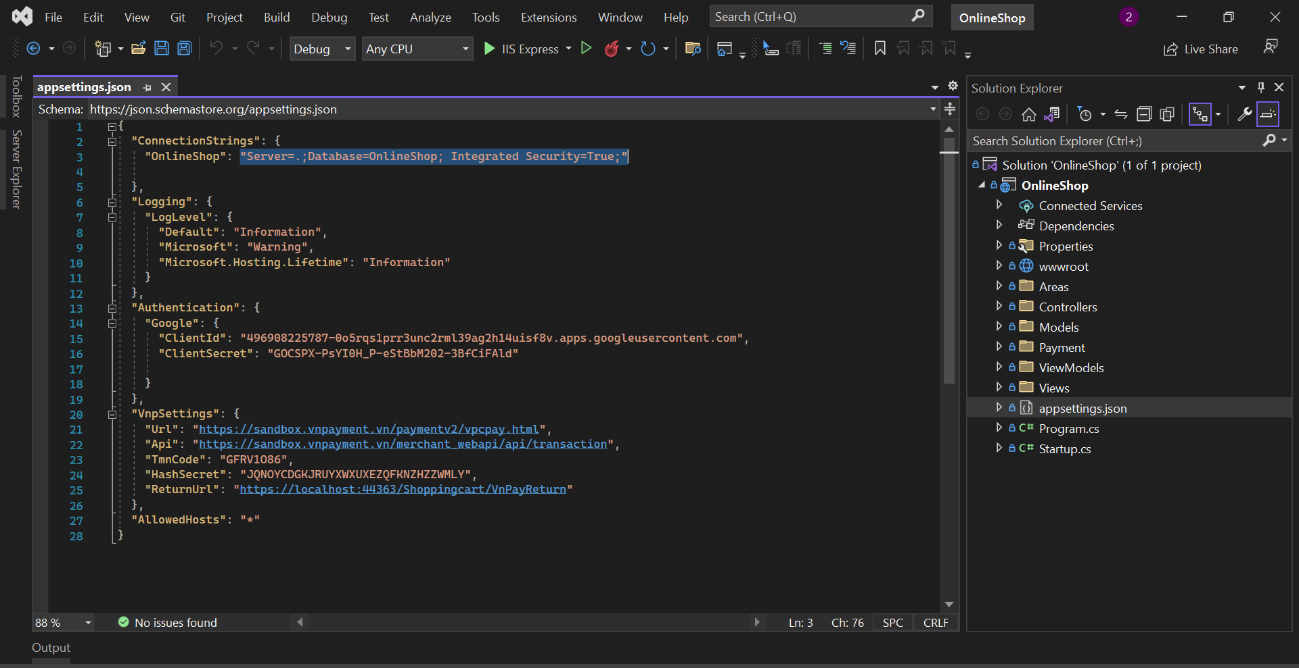

* Chọn nút IIS Express để chạy project.

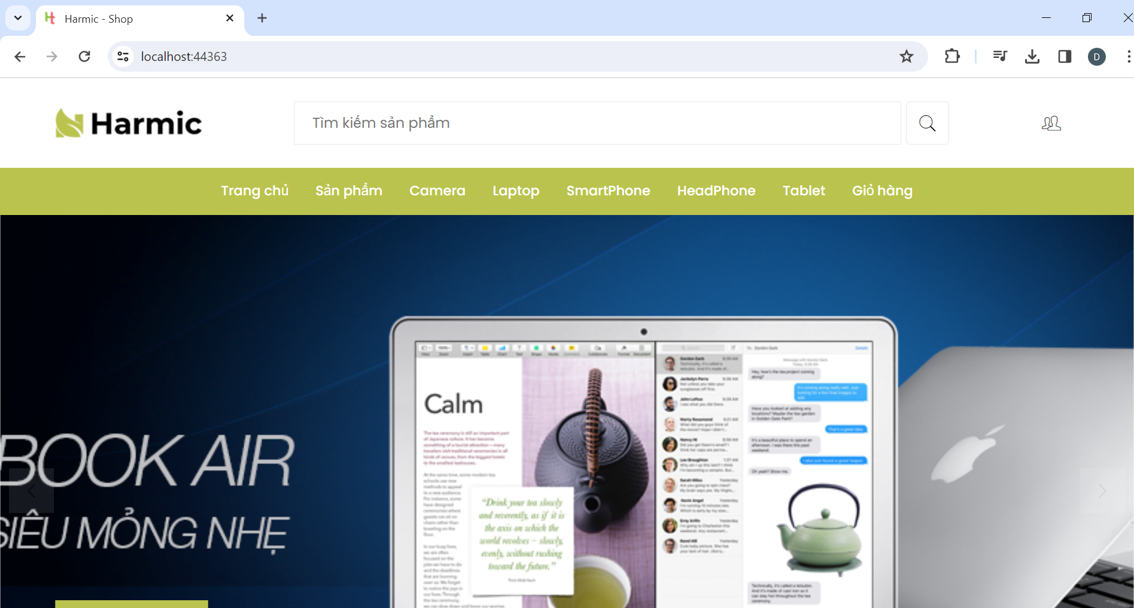

* Để đăng nhập/đăng ký thì chọn vào icon người dùng ở góc trên bên phải màn hình.

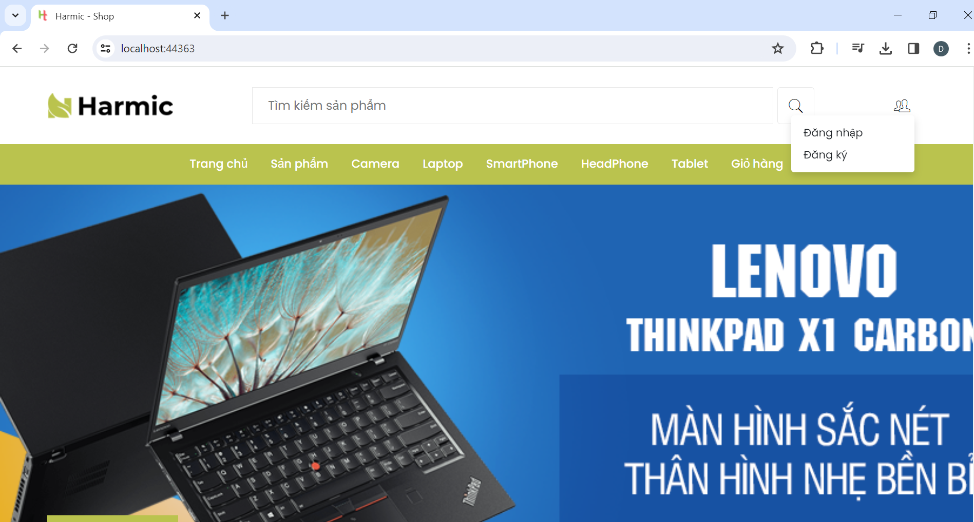

* Tiến hành sử dụng tài khoản để đăng nhập vào:
* Tài khoản admin:
* Tài khoản: khang123@gmail.com
* Mật khẩu: khang1234
* Tài khoản customer (có thể đăng ký bằng email hoặc sử dụng tài khoản có sẵn dưới đây):
* Tài khoản: khangduong1392@gmail.com
* Mật khẩu: khang1234

